Статья впервые опубликована в журнале АГРОС № 1 (45), 2014 г.

ЭКСПОРТИРУЕМ В РОССИЮ

Готовясь к выводу своей продукции на российский рынок, производитель должен провести огромную подготовительную работу: изучить ситуацию на рынке, правовое регулирование.
Начало 2014 г. охарактеризовалось многими событиями, которые могут оказать существенное влияние на розничный рынок Российской Федерации.
В 2013 г. темпы роста рынка несколько снизились. По данным Росстата, оборот розничной торговли в России в сопоставимых ценах в 2013 г. показал рост в годовом выражении на 3,9% против 6,3% за 2012 г.
Аналитики считают, что это обусловлено инфляционными ожиданиями населения и резким падением курса рубля по отношению к доллару и евро в четвертом квартале 2013 и январе – феврале 2014 года. Покупатели стараются меньше тратить и покупать более дешевые продукты, чем обычно. В отличие от всех последних лет, даже в декабре не было такого резкого сезонного роста продаж, к которому уже привыкла наша розница. Номинальные повседневные расходы жителей России в декабре 2013 года выросли менее чем на 1% по сравнению с декабрем 2012 года. Таковы данные исследовательского холдинга «Ромир». С учетом инфляции в 6-6,5% реальные потребительские расходы снизились на 5%. Аналогичная картина, по данным «Ромир», наблюдалась в ноябре и октября 2013 г. Но события конца марта 2014 г.: углубление кризиса на Украине, присоединение Крыма к России, рост рубля по отношению к основным валютам, угроза применения санкций со стороны ЕС и США опять изменили расстановку сил на рынке.
Что же ждет розничный рынок в 2014 г.? Эксперты считают, что рынок будет развиваться под воздействием следующих основных тенденций:
1. Ужесточение конкуренции между крупными федеральными розничными сетями.
Первоначальное деление рынка произошло, свободных ниш практически не осталось, и для того чтобы развиваться дальше, сети должны бороться за покупателя. С одной стороны, это может привести к снижению наценки и появлению более привлекательных для покупателя предложений, с другой, видимо, ритейлерам придется экономить на всем – в первую очередь на персонале.
2. Усиление государственного и негосударственного регулирования деятельности сетей розничной торговли.
Помимо Федерального закона от 28.12.2009 N 381-ФЗ "Об основах государственного регулирования торговой деятельности в Российской Федерации", который жестко регулирует большинство вопросов практической деятельности розничных сетей (долю присутствия в регионе, уровень премий, содержание договора поставки, порядок отбора контрагентов, другие вопросы сотрудничества с поставщиками ), закона о конкуренции, закона о рекламе, с 2013 г. начал активно применяться принятый крупнейшими союзами и ассоциациями розничных сетей и производителями продуктов питания Кодекс добросовестных практик взаимоотношений между торговыми сетями и поставщиками потребительских товаров, который так же оказывает определенное влияние на взаимоотношение сетей с поставщиками.
- Рост стоимости аренды. С 1 января 2014 г. в качестве базы для расчета налога на имущество может использоваться не остаточная, а кадастровая стоимость объектов офисной и торговой недвижимости. Это может привести к повышению суммы налога в десятки раз. На сегодня на такую систему расчета налога перешли только Москва, Московская и Амурская область. По оценкам экспертов, массовое введение такой системы расчета налога на имущество начнется с 2015 года. Это приведет к повышению стоимости аренды торговой недвижимости и уходу с рынка неэффективных торговцев. Скорее всего, это будут небольшие магазины и предприятия сферы обслуживания.
- Объединение в союзы. Для того чтобы более эффективно функционировать в условиях повышающейся конкуренции, все игроки рынка начинают более активно объединяться в различные союзы. Условно эти союзы можно разделить на следующие группы:
- Ассоциация компаний розничной торговли АКОРТ -объединение крупнейших федеральных сетей для определения правил работы на рынке в целом и совместно с органами власти формирования законодательной базы функционирования розничной торговли;
- Союз Независимых Сетей России (СНСР) - объединение небольших региональных сетей (на сегодня 72 сети и около 2 500 магазинов) с целью обмена опытом и технологиями, развития собственных торговых марок и оптимизации условий закупки;
• различные объединения производителей, импортеров и дистрибьюторов (Союз Производителей Молока, Союз Производителей Соков, Союз Дистрибьюторов Воды, Союз Производителей Алкогольной Продукции, Российский Союз Импортеров и т.д.). Целью этих объединений является координация усилий и выработка общих позиций при организации работы с розничными сетями. К сожалению, повышение эффективности собственного бизнеса эти объединения уделяют не слишком
много внимания;
- объединения мелких региональных дистрибьюторов с целью формирования какого-то вменяемого объема закупок и получения более выгодных коммерческих условий;
присоединение небольших магазинов к коммерческим условиям крупных игроков рынка путем получения франшизы (права пользования известной торговой маркой);
• временное объединение розничных сетей и союзов с производителями и импортерами для получения уникальных на рынке товаров (собственные торговые марки, собственный импорт и т.д.). Торговля такими товарами позволяет сделать выгодное предложение для покупателей и сохранить наценку, не переплачивая производителю за бренд.
Общая цель объединения в такие союзы – улучшение условий работы за счет увеличения своей доли рынка и объемов закупок.
- Рост цен. Наряду со стандартными причинами повышения цены на товары (рост стоимости энергоносителей, индексация заработной платы и т.п.) в этом году появилась новая серьезная причина – резкое падение курса рубля по отношению к доллару и евро. Ни для кого не секрет, что существенную долю на нашем рынке занимают импортные товары. Даже для производства продукции в России в большинстве случаев используются или импортные комплектующие и сырье, или же импортное оборудование. Так что в ближайшее время возможен рост цен на стандартные ежегодные 5–15% и дополнительные 10–20% за счет падения курса рубля. Хотя ситуация и начала стабилизироваться, закупки при низком курсе рубля уже произведены и повышение цен неизбежно. Остается только надеяться, что оно будет сделано с учетом роста курса рубля.
- Оптимизация расходов розничными сетями неизбежно приведет к снижению расходов на оборудование и персонал. Как следствие можно ожидать снижения уровня сервиса.
- Снижение потребительских расходов и стагнация рынка розничной торговли. Насколько сильно будет выражен этот процесс, зависит от динамики изменения курса рубля к доллару и евро и от развития политической ситуации вокруг Украины.
- Изменение структуры импорта. В первую очередь, как минимум на несколько месяцев следует ожидать перебоев в поставках товара из Украины. Это обусловлено как возможными односторонними санкциями нового украинского правительства, так и общим состоянием экономики и производства в Украине после февральских событий. Продукция из Крыма так же некоторое время будет поступать с перебоями в связи с необходимостью лицензирования и сертификации в соответствии с российским законодательством. Еще одним важным фактором, который окажет влияние на рынок, является ожидание возможных санкций со стороны США и ЕС. В связи с этим может произойти сокращение импорта из Европы. В любом случае есть вероятность переключения импорта на азиатские товары. Но изменение структуры импорта и появление свободных ниш может дать возможность выхода на рынок новым игрокам. Большинство состояний зарабатывались именно в период нестабильности. При принятии решения о выводе нового продукта на рынок (а при начале экспорта продукции в какую-либо страну данная продукция, бесспорно, будет являться новым продуктом) производитель должен ответить себе на ряд вопросов:
- На какой территории в первую очередь целесообразно начинать продажи.
- Какова потенциальная емкость рынка территории в том сегменте, где будет позиционироваться продукт.
- Есть ли конкуренты, каковы их сильные и слабые стороны.
- В чем уникальность выводимого продукта.
- Какие мероприятия необходимо провести для того чтобы продукт начал продаваться.
- Какой канал сбыта будет доминирующим.
- По каким правилам работает этот канал сбыта, и какими законами регулируется его деятельность.
- По каким путям товар попадет к конечному потребителю, кто и какие понесет при этом издержки.
- Какова будет цена продукта на «полке».
10. Каким образом будет
осуществляться сервисное и
маркетинговое сопровождение продаж.
Как видите, вопросов достаточно много. На часть из них я попробую ответить в данной статье.
Перед тем, как осуществлять интервенцию на новый рынок, необходимо тщательно изучить правила его работы. Все крупные европейские и азиатские производители в той или иной степени уже продают свои товары в России. После вступления в ВТО Российский рынок стал более открытым также и для мелких и средних производителей. Достаточно часто, принимая участие в международных конференциях и форумах формата В2В, я наблюдаю один очень интересный феномен: многие европейцы под продажами понимают совсем не тот процесс, который мы привыкли называть «активные продажи».
Пример. Небольшой завод по производству оливкового масло где-нибудь в Испании или Греции. Как правило, это семейное предприятие, делающее экологически чистый продукт уже несколько десятков лет. Предприятие функционирует стабильно, текучка кадров минимальна (у рабочих тоже семейные династии), сырье закупают в одних и тех же хозяйствах и развозят готовый продукт в одни и те же лавки и магазины.
Принимается решение о выходе на Российский рынок. Есть техническая возможность увеличить объем выпуска, есть средства на
продвижение, есть желание продавать. А ответов на заданные в начале статьи вопросы нет.
Представление о емкости рынка, предполагаемом рыночном сегменте, стоимости таможенного оформления и логистики, алгоритме работы системы дистрибьюции товара, необходимой розничной цене продукта мелкие и средние европейские производители имеют весьма поверхностное. В результате подписывается прямой контракт с ведущей федеральной розничной сетью и после первой же поставки товар заканчивается. А следующий урожай оливок через три месяца…
Конечно, я утрирую.
Большинство производителей уже достаточно осведомлены об особенностях функционирования российского рынка. Тем не менее, в данной статье я хочу более подробно осветить такой важный вопрос, как выбор партнера для осуществления экспортной деятельности. В первую очередь производитель должен совершенно четко ответить себе на вопрос: а какое количество товаров у него есть для продажи на новом рынке сейчас и сколько он сможет его выпустить в перспективе с учетом российских стандартов и требований к качеству товара и его упаковке.
Как известно, существует два основных способа выхода на внешние рынки: глобальный, когда осуществляется одновременный вывод продукта на рынки во всех странах, где это возможно (пример – начало продаж новых моделей устройств компании Apple ) и каскадный.
Каскадный метод выхода на новые рынки менее является затратным, так как предусматривает проведение достаточно глубоких предварительных маркетинговых исследований с целью выявления рынков или регионов, вывод товара на которые будет наиболее эффективен. Как говорится «Не зная броду, не лезь в воду». Итак, для небольших компаний будет наиболее приемлем каскадный экспорт продукции сначала в отдельные регионы России с последующим расширением области представленности продукции.
Далее необходимо определиться, какой вид экспорта наиболее привлекателен для производителя: нерегулярный, при котором на экспорт через посредников отправляются только излишки продукции или же регулярный, задачей которого является завоевание фирмой устойчивых конкурентных позиций на рынке интересующего региона.
Двумя основными методами экспорта являются:
- Косвенный экспорт,
- Прямой экспорт.
Многие компании используют оба метода для экспорта своей продукции. Рассмотрим эти виды экспорта более подробно.
Косвенный экспорт – это процесс основного экспорта через посредников внутри страны.
Упрощенная схема данного варианта реализации экспортной политики приведена на рисунке 1. Косвенные методы экспорта требуют меньших маркетинговых инвестиций. Но отсутствие возможности контролировать канал сбыта лишает производителя возможности прогнозировать сбыт, качественно планировать процесс производства и маркетинговую активность и фактически делает экспорт нерегулярным. Кроме того, невозможность влиять на ценовую модель в канале сбыта может существенно снизить эффективности экспортной деятельности (Касьянова Г.Ю. Экспорт и импорт / М. АБАК, 2013, 448 с, стр. 56 - 78).
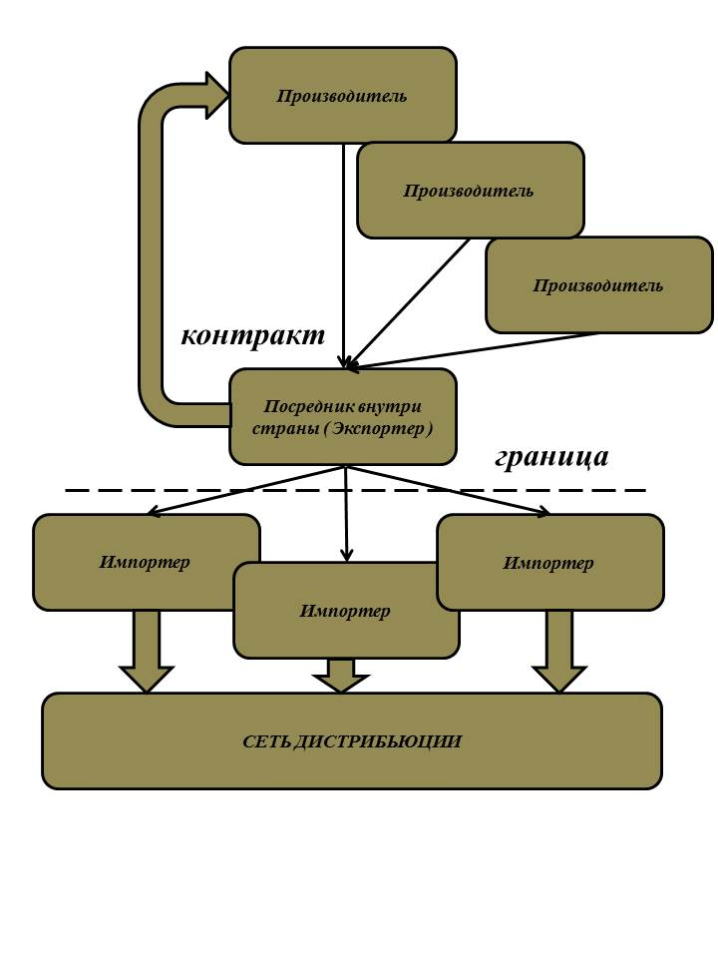

Рис. 1. Построение сети дистрибьюции при косвенном методе экспорта

При этом методе ведения экспортной деятельности в качестве посредника внутри страны могут выступать:
1. Местные компании, консолидирующие продукцию местных производителей для последующего экспорта,
2. Представители иностранных клиентов (импортеров, дистрибьюторов, розничных сетей), осуществляющих свою деятельность на территории
Прямой экспорт представляет собой способ экспорта, при котором производитель заключает контракт с фирмой, находящейся непосредственно на территории страны ввоза (в нашем случае на территории России). В этом случае так же возможно несколько вариантов:
1. Производитель подписывает контракт с российской фирмой-импортером, принимая на себя страны, где производится товар и выступающие как обособленные подразделения (Рис. 1). ответственность за все операции с товаром на территории своей страны и передавая обязанности по организации сбытовой цепи (дистрибьютор – розничный продавец, конечный потребитель) фирме-импортеру, которая самостоятельно формирует сбалансированный ассортиментный портфель и занимается его продвижением на территории России. (Рис. 2).
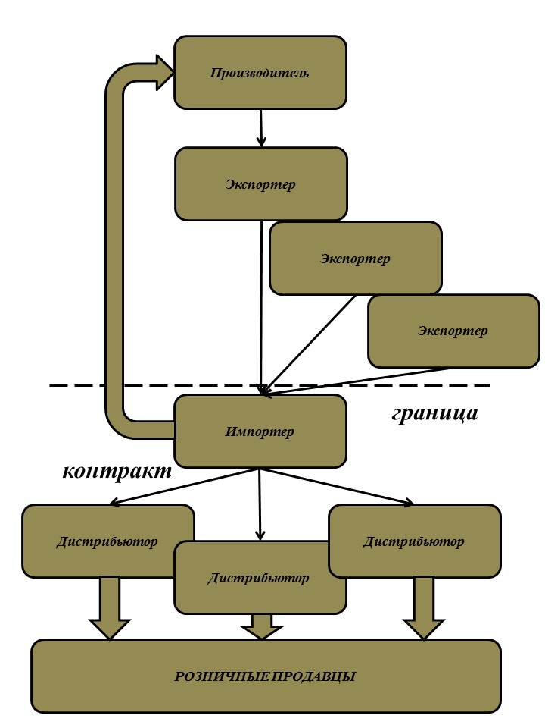
Рис. 2. Построение сети дистрибьюции при контракте производителя и импортера
2. Производитель подписывает контракт с российскими фирмами-дистрибьюторами, принимая на себя ответственность за все операции связанные с таможенным оформлением товара (самостоятельно или через посредников – экспортера и импортера) и доставку товара на склад дистрибьютора, передавая обязанности по организации сбытовой цепи (розничный продавец, конечный потребитель) дистрибьютору, который самостоятельно формирует сбалансированный ассортиментный портфель и занимается его продвижением на территории своего региона (Рис. 3).
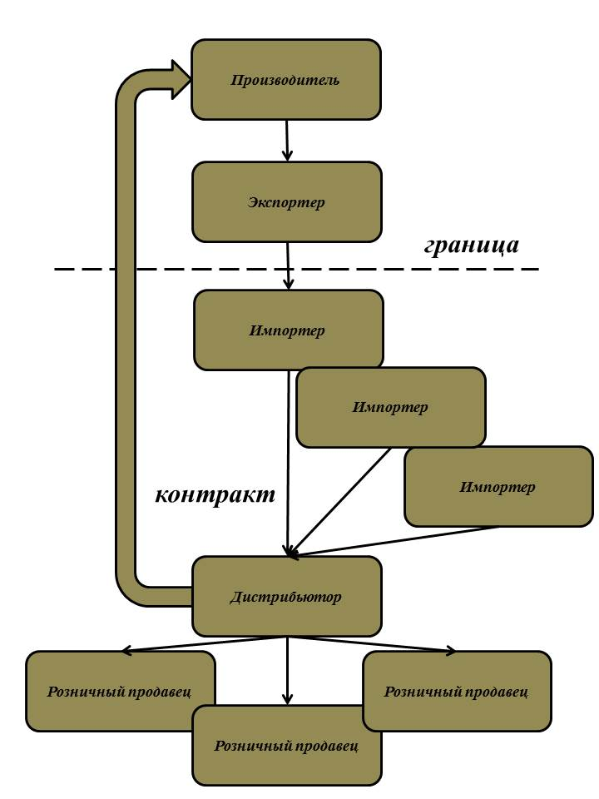
Рис. 3. Построение сети дистрибьюции при контракте производителя и регионального дистрибьютора

Производитель подписывает контракт с российскими розничными продавцами (как правило, федеральными розничными сетями), принимая на себя ответственность за Частными случаями предложенных вариантов сотрудничества является передача лицензий на производство или франшизы, выпуск продукции под собственными торговыми марками и так далее. Вариант, при котором производитель самостоятельно организует подразделения, выполняющие функции, переданные производителю, или же передает на аутсорсинг сторонним организациям будем считать равнозначными с точки зрения экономической эффективности и степени управляемости.
Какие можно сделать выводы из приведенного исследования?
все операции связанные с таможенным оформлением товара (самостоятельно или через посредников – экспортера и импортера) и доставку товара на склад сети (Рис. 4).
- Перед принятием решения об экспорте необходимо оценить, какое количество продукции готов производитель предоставить.
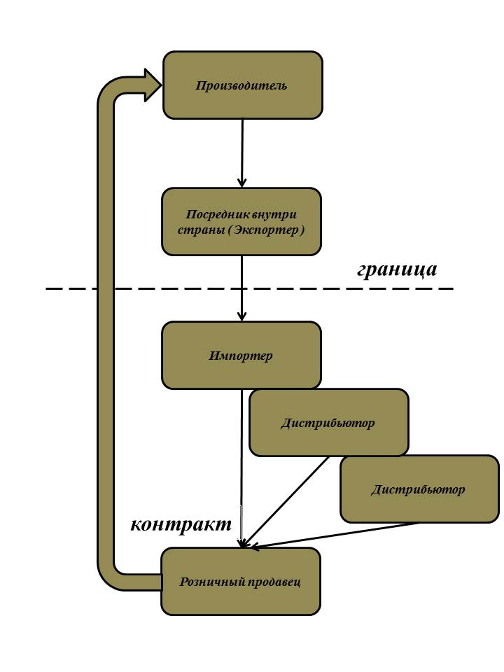
Рис. 4. Построение сети дистрибьюции при контракте производителя
и розничного продавца

- Определить управленческий ресурс, который есть в наличии для обслуживания экспортной деятельности.
- Определить финансовые возможности, так как в зависимости от канала сбыта может потребоваться различный товарный кредит и маркетинговый бюджет.
- Провести исследование рынка и конкурентной среды.
- И уже потом принимать решение о стратегии и тактике вывода продукции на иностранные рынки.

